Експрес-інформація
«Яку загрозу несуть балони з пропаном!»
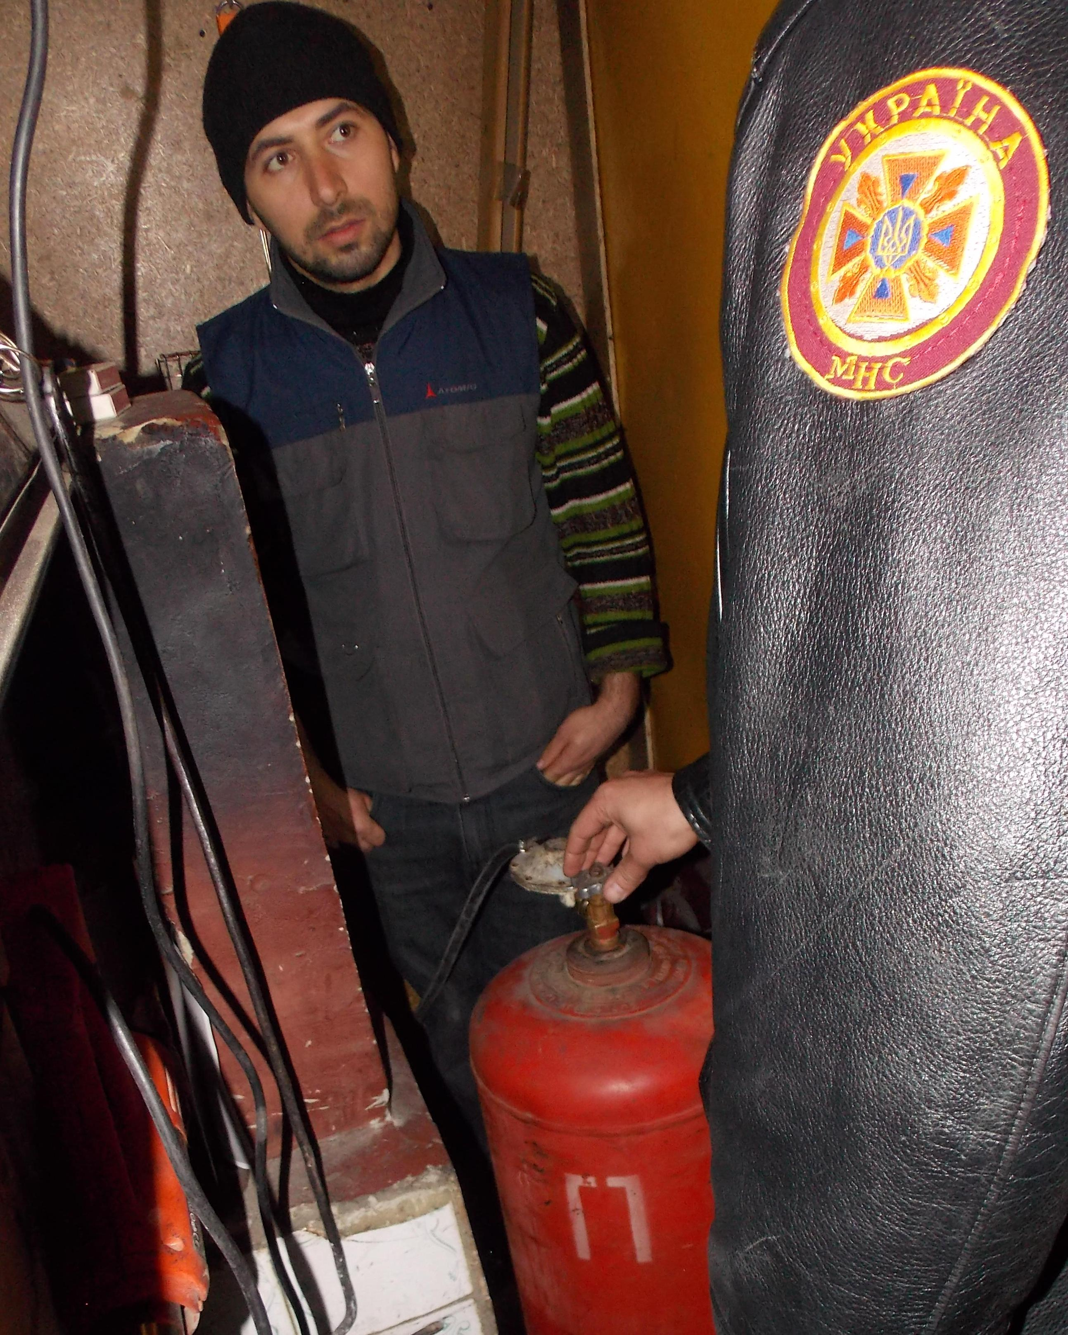
Використання природного газу в закладах громадського харчування категорично забороняється, особливо балонів зрідженого газу. Останнім часом в державі почастішали випадки виникнення пожеж та вибухів побутових газових балонів. Газові балони у ресторані "Апрєль", де прогримів вибух, були встановлені без будь-яких дозволів. Нагадаємо, газовий балон на кухні закладу вибухнув близько 15-ї години у неділю. Внаслідок чого зруйновані міжповерхові перекриття будинку та перегородки приміщення ресторану. Травмовані 11 працівників закладу. Троє з них отримали опіки до 80 відсотків тіла і перебувають в опіковому центрі. Пожежні врятували будівлю від ще кількох вибухів - винесли з полум'я 4 балони з пропаном. А пожежу загасили за 20 хвилин. Варто зазначити, що шість років тому після схожого вибуху в одному з кафе Луганська, який призвів до людських жертв, в Україні заборонили використання газових балонів у закладах громадського харчування.
Червона стрічка, сміття та запах газу - такий краєвид зустрічає відвідувачів ресторану "Апрєль". Через вибух зруйновані міжповерхові перекриття та перегородки закладу. По будинку пішли тріщини, у деяких квартирах полопались вікна. У одній - обвалилася підлога.
Не дивлячись на численні заборони з боку контролюючих органів, новин та застережень, що лунають у засобах масової інформації в деяких закладах громадського харчування використовується газобалонне устаткування. Неподалік від ринків міста Хмельницького, в одному з придорожніх кафе було зафіксовано факт використання газових балонів для приготування їжі. Адміністрація закладу кавказької кухні навіть не уявляє, яку небезпеку несе за собою балон зрідженого газу, що встановлено поблизу тандема (піч з відкритим вогнем). По закінченню огляду приміщень керівник об’єкту зобов’язався демонтувати газобалонне обладнання та запевнив, що в подальшому буде суворо дотримуватися правил пожежної безпеки та відповідальніше піклуватиметься про безпеку відвідувачів.

Управління Держтехногенбезпеки у Хмельницькій області нагадує: Використання балонів зрідженого газу в закладах громадського харчування категорично забороняється. Не ставте під загрозу своє життя та життя відвідувачів.

